PLÂNGERE
- împotriva Centru comercial Parklake, Str. Liviu Rebreanu nr 4, sect 3, București, administrat de soc. Sonae Sierra
- de către Petru Adrian Dimulescu
dosar 26245/301/2022, 30 octombrie 2022

Subsemnatul, Petru Adrian Dimulescu, domiciliat în Str Reconstrucției nr 10, Bl 29, Sc 7, Ap 302, identificat prin C.I. Seria RK Nr. 005129, eliberat de SPCEP Sector 3 la data de 18/11/2016, CNP 1760618433035, având funcția de consultant IT,
făcând urmare declarației atașate în PDF intitulate „Plângere abordare abuzivă echipaj securitate mall Parklake” pe data 11 septembrie 2022, ambele declarații înainte Secției 12 Poliție la datele respective; de asemenea emailului înaintat judecătoriei sect 3 cu același conținut, pe data de 10 oct 2022,
făcând urmare cererii „Comunicarii adresă” a judecătoriei sect 3 emisa la data de 21 octombrie 2022 de a aduce precizări în ce privește adresa precisă a reclamatului Mall Parklake, de a depune plângerea în două exemplare și de a plăti taxa de timbru în valoare de 100 RON,
declar că:
- În ziua de 11 septembrie 2022 ora 9:30 am, am fost abordat de trei persoane în incinta malului Parklake. Mi s-a reproșat că am făcut trei flotări fără autorizație, mi s-au arătat „dovezile”: câteva videouri „incriminante” filmate pe telefoane în care într-adevăr, făceam trei flotări; de asemenea mi s-a reproșat că am cerut telefonul unei doamne în incinta mallului cu ceva timp în urmă și mi s-a pus în vedere să părăsesc spațiul mallului. Cum legea română nu interzice nici să fac trei flotări într-un spațiu comercial și nici să abordez femei, am refuzat să părăsesc spațiul. Personalul este compus din trei persoane care s-au recomandat dl Lucian Dață, dl Viorel George și o a treia persoană a cărei fotografie figurează mai jos și a refuzat să se identifice. Plângerea mea a fost inițial o dare de seamă a faptelor întâmplate și a fost înaintată secției 12 Poliție sector 3 București ; ea a fost făcută în speranța ca acest gen de abuzuri să nu se mai repete.
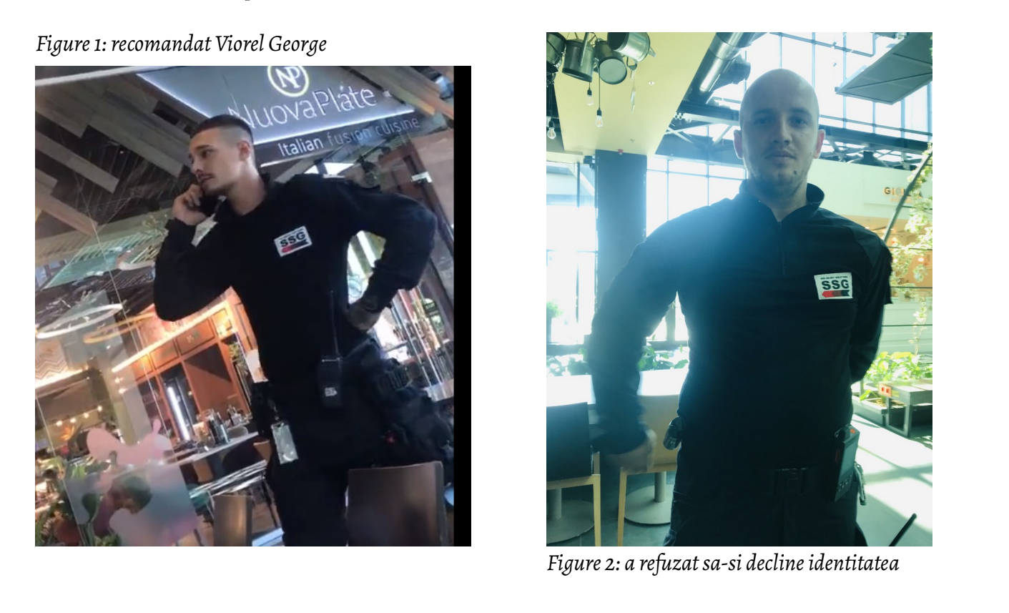

De asemenea:

- În ziua de 13 septembrie 2022 aprox ora 15 am, am fost abordat de o altă persoană din echipa de securitate a mallului Parklake. Mi-a spus că a auzit că am interdicție în mallul Parklake și că trebuie să ies afară. Îmi comandasem de mâncare la unul din restaurante și nu doream să plec.

Persoana a refuzat să-și decline identitatea, este înalt și slab și era destul de agresiv în comportament. Am ieșit din mall. Această excludere din spațiul central al mallului este arbitrară și nu corespunde niciunei legi românești și nici vreunei reguli de bun simț.

Doresc în consecință să depun plângere împotriva mallului Parklake, Str. Liviu Rebreanu nr 4, sector 3, București, administrat de soc. Sonae Sierra cu următoarele cerințe:

- ridicarea interdicției, dacă există, legată de prezența mea în mallul numit, deoarece locuiesc în vecinătate și am dreptul să fac cumpărături unde doresc;
- o despăgubire în valoarea consumației pe care am făcut-o în acea zi în mallul Parklake, care a fost de sub 100 de lei;
- de asemenea, având în vedere arbitrariul și injustiția deciziei de excludere din spațiul public central al mallului, cer, în plus, despăgubiri morale mallului Parklake în valoare de 50.000 (cincizeci de mii) RON.
Petru Adrian Dimulescu
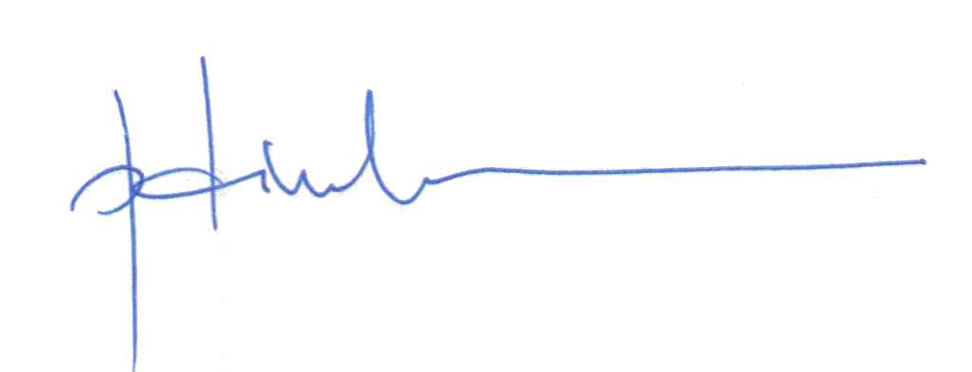
13 sept 2022
București

